**Atividade: Reciclus na escola – Ensino Médio**

1. *O que é impacto ambiental?*

Impacto ambiental é qualquer alteração que ocorre no meio ambiente, afetando os seres vivos e o espaço geográfico. Esses impactos normalmente são consequências das ações humanas.

1. *Quais as propriedades do elemento químico mercúrio?*

O mercúrio é um metal de transição, pertence ao grupo 12, período 6 e bloco d. Ele é representado pelo símbolo Hg, possui um número atômico 80, massa atômica de 200,592 u, seu estado físico élíquido (a 20 °C), ponto de fusão-38,8 °C e ebulição 356,6 °C, com densidade de 13,55 g/cm3 .

1. *Qual a importância e aplicações do mercúrio para a sociedade?*

O mercúrio possui um importante ciclo natural para cumprir e é muito utilizado na indústria química como um catalisador, na fabricação de termômetros, barômetros e equipamentos laboratoriais, como interruptor em equipamentos eletrônicos específicos, seu uso na composição de pilhas e baterias foi abandonado pela toxicidade do elemento, em telescópios com espelho líquido, etc.

1. *Qual a função do mercúrio nas lâmpadas fluorescentes?*

O mercúrio contribui para a formação da luz, quando a corrente elétrica passa pelo vapor de Mercúrio, a radiação gerada atinge a camada de fósforo que reveste o interior da lâmpada, produzindo a luz.

1. *Explique como as lâmpadas fluorescentes podem prejudicar o meio ambiente?*

O mercúrio presente nas lâmpadas é tóxico, logo, se for descartado de maneira incorreta pode acabar contaminando o ambiente em que foi deixado e os seres que nele vivem.

1. *O que é bioacumulação?*

A bioacumulação é um processo onde um elemento químico se acumula em elevadas concentrações nos organismos de níveis tróficos mais baixos.

1. *O que é magnificação trófica?*

É um evento no qual uma quantidade significativa de resíduos ou substâncias tóxicas acumuladas em um nível trófico da cadeia alimentar, atinge outros níveis tróficos da cadeia, prejudicando o equilíbrio dos organismos envolvidos, pois eles irão absorver essas substâncias futuramente.

1. *Faça um esquema (desenho) para representar a magnificação trófica causada pelo mercúrio?*

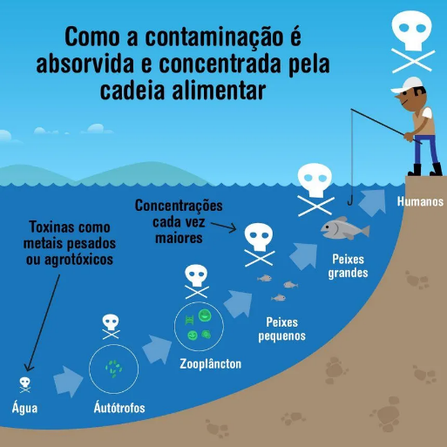

1. *Qual a importância de reciclar lâmpadas fluorescentes?*

A reciclagem das lâmpadas fluorescentes preserva a saúde do meio ambiente, dos animais e de nós mesmos, promovendo a saúde de todo planeta com a reutilização de materiais e a não contaminação da água.

1. *Pesquise no site reciclus.org.br onde encontrar o ponto de coleta de lâmpadas mais próximo da sua residência?*

Encontrei não tão perto da minha residência 2 pontos de coleta de lâmpadas fluorescentes, dentre os diversos presentes na minha cidade.

